Ev. číslo:

DÍTĚ:

Přihláška do Dětské skupiny
Dolní Měcholupy

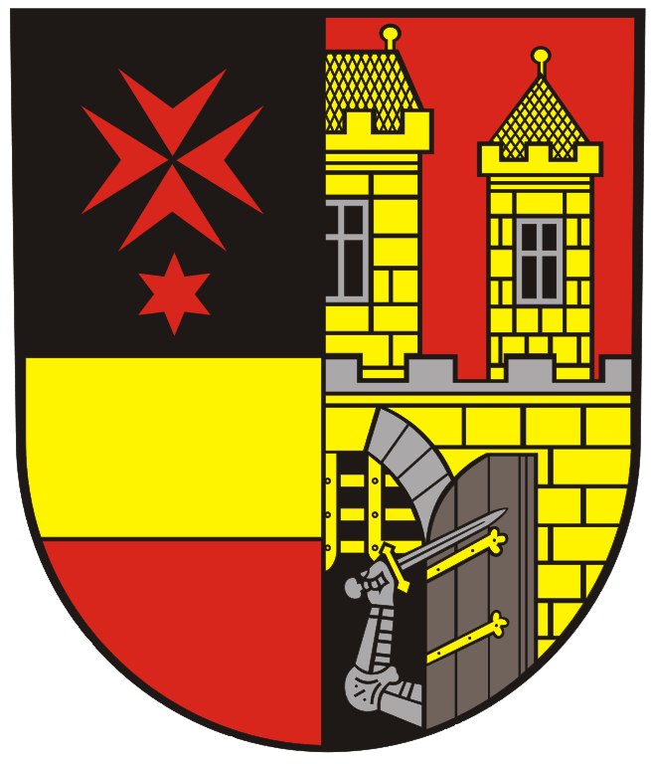

Příjmení: | Jméno:
Adresa trvalého pobytu:
Zdravotní pojišťovna: | Datum narození:

Rodné číslo (není-li dítě občanem ČR, uveďte druh a číslo identifikačního dokladu vydaného ČR a EPČ – evropské číslo pojištěnce):

OTEC: **)

Příjmení: | Jméno: | Datum narození:
Adresa trvalého pobytu:
Doručovací adresa:
Mobil: |  | E-mail:
Zaměstnavatel (název a sídlo) *: |  | Pracovní pozice:

MATKA: **)

Příjmení: | Jméno: | Datum narození:
Adresa trvalého pobytu:
Doručovací adresa:
Mobil: |  | E-mail:
Zaměstnavatel (název a sídlo) *: |  | Pracovní pozice:

- Upozorňujeme, že při podpisu „Smlouvy o poskytování služeb péče o dítě v dětské skupině“ je nutné dodat vyplněné „Potvrzení o vazbě na trh práce“ od jednoho z rodičů. Vazbu na trh práce může doložit i manžela/ka, partnera/ka, registrovaný/á partner/ka žijícím s rodičem ve společné domácnosti, a to spolu s příslušným prohlášením. Bez doložení „Potvrzení o vazbě na trh práce“ nelze dítě přijmout do dětské skupiny.

- Pokud dítě nemá rodiče nebo nežije u nich, vyplní části OTEC a MATKA osoby, které mají dítě v péči a uvedou tam svá data
s poznámkou o svém vztahu k dítěti (např. babička, pěstoun). Má-li dítě rodiče a tito nejsou zbaveni rodičovské odpovědnosti, je třeba, aby Přihlášku do dětské skupiny podepsal vedle osob, které mají dítě v péči, také jeden z rodičů.

Dětské skupiny Dolní Měcholupy, Ke Školce 75, Praha – Dolní Měcholupy
Městská část Praha-Dolní Měcholupy
Dolnoměcholupská 168/37, Dolní Měcholupy, 111 01 Praha
IČ:00231347, www.dolnimecholupy.cz
ID DS: i82bw8s
e-mail: urad@dolnimecholupy.cz, tel: +420 224 324 311

STRAVOVÁNÍ:

Intolerance na potraviny a nápoje*

Jiná stravovací specifika*

- Upozorňujeme, že není, s ohledem na provozní důvody, možné zajistit jakékoliv speciální stravování dítěte. Donáška vlastní stravy dítěti je z hygienických a provozních důvodů zakázána.

ČESTNÉ PROHLÁŠENÍ O OČKOVÁNÍ:

Já, níže podepsaný/á,
Jméno a příjmení rodiče (zákonného zástupce): ...............................................................
Datum narození: .................................................................................................................
Adresa trvalého bydliště: ...................................................................................................
čestně prohlašuji, že mé dítě
Jméno a příjmení dítěte: ....................................................................................................
Datum narození: ................................................................................................................

bylo řádně očkováno v souladu s očkovacím kalendářem stanoveným Ministerstvem zdravotnictví České republiky.
Toto prohlášení činím pro potřeby doložení zdravotní způsobilosti dítěte k přijetí do dětské skupiny.
Jsem si vědom právních následků vědomě nepravdivého prohlášení podle § 21 zákona č. 500/2004 Sb., správní řád.

- Pro účely této přihlášky bude využito lékařské potvrzení, které bylo již doloženo k přihlášce do mateřské školy.

V ………………………………… dne ……………………. ….…………………………………………………………….
Podpis rodiče/ů

Dětské skupiny Dolní Měcholupy, Ke Školce 75, Praha – Dolní Měcholupy
Městská část Praha-Dolní Měcholupy
Dolnoměcholupská 168/37, Dolní Měcholupy, 111 01 Praha
IČ:00231347, www.dolnimecholupy.cz
ID DS: i82bw8s
e-mail: urad@dolnimecholupy.cz, tel: +420 224 324 311

